Wycieczka do Warszawy

18 maja 2018 roku uczniowie klas II-VII wybrali się na wycieczkę do Warszawy.
Pierwszym punktem wycieczki był Stadion Narodowy. Przewodnik oprowadzał nas po tak zwanej ,,autostradzie", która ciągnie się pod stadionem. Następnie udaliśmy się do szatni piłkarzy reprezentacji Polski. Każdy mógł zrobić sobie zdjęcie z koszulkami znanych sportowców. Później weszliśmy na trybuny, z których widać wyraźnie cały stadion. Dowiedzieliśmy się też, że stadion służy nie tylko do widowisk sportowych. Organizuje się tam wiele innych imprez.
Po opuszczeniu obiektu udaliśmy się podziwiać Stare Miasto. Po zakupieniu pamiątek zwiedzaliśmy Zamek Królewski. W odrestaurowanym zamku można było podziwiać jedynie fragmenty dawnych pokoi i mebli, ponieważ został on odbudowany po II wojnie światowej. Lecz pomimo to jest to piękny i bogaty obiekt. Widzieliśmy salę balową, sypialnię króla, jadalnię, marmurowy pokój z portretami najbardziej zasłużonych królów naszego kraju.
W drodze do Wilanowa zjedliśmy posiłek w Mc' Donald. Pałac w Wilanowie to letnia rezydencja ostatniego władcy Polski. Po zwiedzeniu pałacu udaliśmy się do ogrodu, aby rzeźbić w mydle. Każdy stworzył jedyne i niepowtarzalne dzieło, które mógł zabrać ze sobą do domu.
Po udanej wycieczce wszyscy wróciliśmy do domów. To była ciekawa i niezapomniana wycieczka do naszej stolicy.
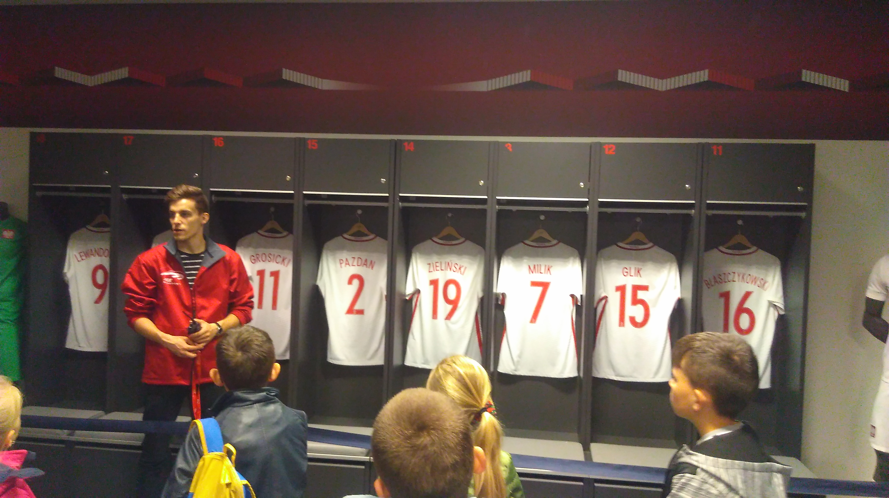
Amelia Wdzieńkońska kl. VI



